รายงานกิจกรรม ปล่อยพันธุ์ปลาคืนสู่ธรรมชาติ
เฉลิมพระเกียรติสมเด็จพระนางเจ้าสุทิดาพัชรสุธาพิมลลักษณ พระบรมราชินี
เนื่องในโอกาสครบรอบเฉลิมพระชนมพรรษา 3 มิถุนายน 2562
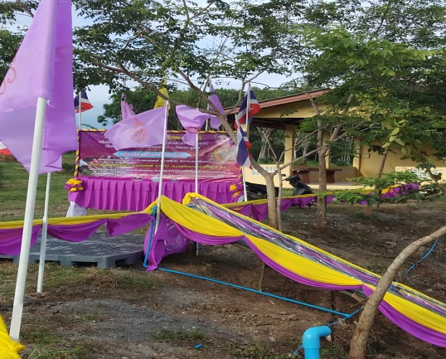
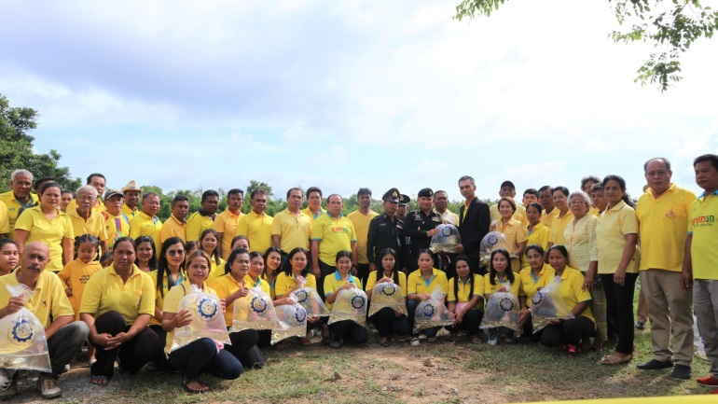
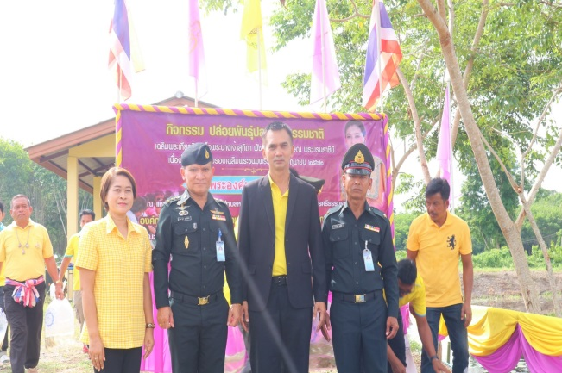
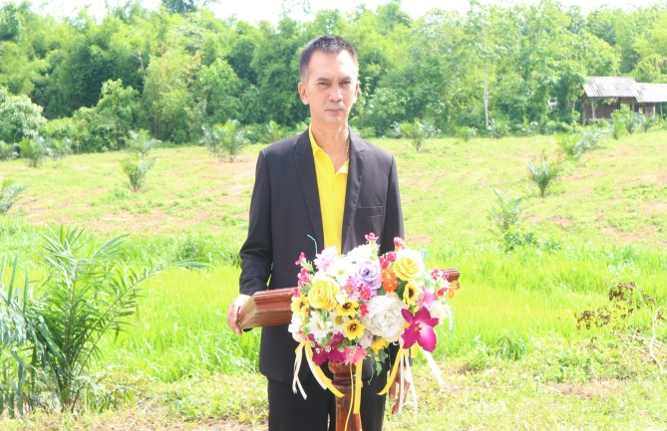
องค์การบริหารส่วนตำบลหนองหงส์ ร่วมกับ หน่วยพัฒนาการเคลื่อนที่ 44 ดำเนินการจัดกิจกรรม ปล่อยพันธุ์ปลาคืนสู่ธรรมชาติ เฉลิมพระเกียรติสมเด็จพระนางเจ้าสุทิดา พัชรสุธาพิมลลักษณ พระบรมราชินี เนื่องในโอกาสครบรอบเฉลิมพระชนมพรรษา 3 มิถุนายน 2562 ในวันที่ 28 มิถุนายน 2562 ณ สระน้ำหมู่ที่ 9 ตำบลหนองหงส์ อำเภอทุ่งสง จังหวัดนครศรีธรรมราช
